ΑΙΟΛΙΚΗ ΕΝΕΡΓΕΙΑ ΑΠΟ ΤΑ... HIGHLANDS

Η Σκωτία έγινε... πράσινη: Κάλυψε όλες τις ενεργειακές της ανάγκες με ανανεώσιμες πηγές
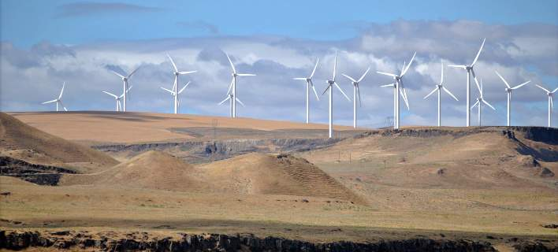
Green
19|10|2016 21:11
⁻A⁺A
Σύμφωνα με μια έκθεση που δημοσιεύτηκε πρόσφατα, η Σκωτία μπήκε σε ένα κλειστό «κλαμπ» χωρών, που έχουν καταφέρει να καλύψουν τις ενεργειακές τους ανάγκες αποκλειστικά από ανανεώσιμες πηγές ενέργειας.
«Εχουμε εξαιρετικά μέσα για να “χτίσουμε” πάνω στις ανανεώσιμες ενέργειες» τόνισε ο Niall Stuart, διευθύνων σύμβουλος της Scottish Renewables, εταιρίας που εργάστηκε πάνω στην υπόθεση. «Χάρη στον πολύ κακό καιρό της Σκωτίας» εξήγησε.
Οποιος έχει επισκεφτεί την Σκωτία, γνωρίζει πως πρόκειται για την... χώρα των ανέμων. Οι επιστήμονες της χώρας κατάφεραν να μετατρέψουν αυτό το, θεωρητικά αρνητικό, χαρακτηριστικό σε ένα τεράστιο πλεονέκτημα για την Σκωτία, αυξάνοντας την παραγωγή ενέργειας από ανανεώσιμες πηγές σε τεράστιο βαθμό.
Αυτό που εκμεταλλεύονται οι ειδικοί είναι κυρίως οι εκτάσεις όπου εμφανίζονται ισχυροί άνεμοι, όπως για παράδειγμα η περιοχή των Highlands. Η αιολική ενέργεια που παράγεται εκεί είναι αρκετή για να καλύψει ένα τεράστιο μέρος των ενεργειακών αναγκών της χώρας.
Τα μεγαβάτ στην Σκωτία ολοένα και αυξάνονται, ενώ τα στοιχεία από το τέλος του 2015 μιλούν για 7.723 ενεργειακές μονάδες εγκατεστημένες στην χώρα. Κάπως έτσι, τον Αύγουστο παρατηρήθηκε για πρώτη φορά πλήρης ενεργειακή κάλυψη αποκλειστικά από ανανεώσιμες πηγές ενέργειας. Πλέον ο στόχος των ειδικών είναι να σταθεροποιήσουν την απόδοση, αυξάνοντας ακόμα περισσότερο τον αριθμό των μεγαβάτ.

